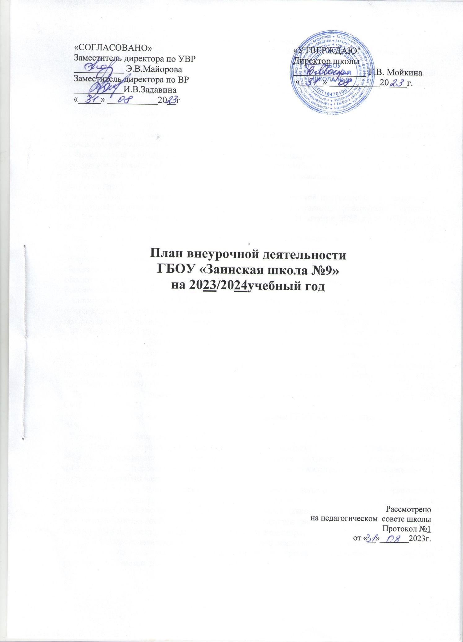

Пояснительная записка
к плану внеурочной деятельности ГБОУ «Заинская школа№9»
на 2023-2024 учебный год.
План внеурочной деятельности ГБОУ «Заинская школа №9», реализующей адаптированные основные образовательные программы начального, основного общего образования для детей с интеллектуальными нарушениями, сформирован в соответствии с нормативными документами:
- Федеральным Законом от 29.12.2012 № 273-ФЗ «Об образовании в Российской Федерации»;
- Приказом Министерства образования РФ от 10.04.2002 г. № 29/2065-п «Об утверждении учебных планов специальных (коррекционных) образовательных учреждений для обучающихся, воспитанников с отклонениями в развитии»;
- Федеральным государственным образовательным стандартом образования обучающихся с умственной отсталостью (интеллектуальными нарушениями), утвержденного приказом МО и Н РФ N 1599 от 19 декабря 2014 г. (далее – ФГОС обучающихся с интеллектуальными нарушениями);
- Федеральной адаптированной основной общеобразовательной программой обучающихся с умственной отсталостью (интеллектуальными нарушениями), утверждена приказом Министерства просвещения Российской Федерации от 24 ноября 2022 г. N 1026 (далее-ФАООП УО);
- Закона Российской Федерации «О санитарно-эпидемиологическом благополучии населения» от 12.03.99, гл. 3, ст. 28.II.2;
- Порядком организации и осуществления образовательной деятельности по основным обще-образовательным программам – образовательным программам начального общего, основного общего и среднего общего образования (утв. приказом Министерства Просвещения Российской Федерации от 22.03.2021 № 115);
- Санитарными правилами СП 2.4.3648-20 «Санитарно-эпидемиологические требования к организациям воспитания и обучения, отдыха и оздоровления детей и молодежи» (утв. постановлением Главного государственного санитарного врача РФ от 28.09.2020г. N28);
- Постановлением Главного государственного санитарного врача РФ от 28.09.2020 N 28
"Об утверждении СанПиН 2.4.2.3648-20 "Санитарно-эпидемиологические требования к условиям и организации обучения и воспитания в организациях, осуществляющих образовательную деятельность по адаптированным основным общеобразовательным программам для обучающихся с ограниченными возможностями здоровья" (и СП 3.1/2. 4.3598-20 - (COVID-19);
- Постановлением Главного государственного санитарного врача РФ от 28.01.2021 №2, СанПиН 1.2.3685-21;
- Адаптированной основной образовательной программы ГБОУ «Заинская школа №9» (далее - АООП)
- Уставом ГБОУ «Заинская школа №9».
План внеурочной деятельности является частью АООП «Заинская школа №9» и предполагает учет особых образовательных потребностей, психофизических особенностей, перспектив развития, обучения и воспитания, обучающихся с интеллектуальными нарушениями.
Участникам образовательных отношений предоставляется право выбора направления и содержания учебных курсов. Программы внеурочной деятельности реализуются в соответствии с запросом обучающихся, их родителей (законных представителей). Занятия внеурочной деятельности осуществляются при наличии рабочих программ, принятых на педагогическом совете и утвержденных приказом директора.
Основными задачами организации внеурочной деятельности являются следующие:
1) поддержка учебной деятельности обучающихся в достижении планируемых результатов освоения программы общего образования;
2) развитие навыков общения со сверстниками и коммуникативных умений в разновозрастной школьной среде;
3) формирование навыков организации своей жизнедеятельности с учетом правил безопасного образа жизни;
4) повышение общей культуры обучающихся, углубление их интереса к познавательной и деятельности с учетом возрастных и индивидуальных особенностей участников;
5) развитие навыков совместной деятельности со взрослыми и сверстниками, становление качеств, обеспечивающих успешность участия в коллективном труде: умение договариваться, подчиняться, руководить, проявлять инициативу, ответственность; становление умений командной работы;
6) формирование культуры поведения в информационной среде.

Внеурочная деятельность реализуется в рамках двух направлений (коррекционно-развивающих и общеразвивающих занятий).

Коррекционно-развивающие занятия предусматривают коррекцию двигательной и познавательной сфер. Их содержание регламентируется содержанием соответствующей области, представленной в учебном плане. Часы коррекционно-развивающей области, не менее 6 часов в неделю в 1-8 классах (1 вариант АООП), обязательны и проводятся в течение всего учебного дня и во внеурочное время, представлены специальными коррекционно-развивающими курсами: логопедические занятия, ритмика, развитие психомоторики и сенсорных процессов.

Общеразвивающие занятия реализуются по направлениям в форме курсов:
Спортивно-оздоровительное направление – «Азбука здоровья»;
Художественно-эстетическая творческая деятельность – «Мы таланты»;
Деятельность, направленная на помощь обучающимся в преодолении трудностей при изучении разных предметов - «Учение с увлечением»;
Профориентация. «Россия-мои горизонты»;
Социальное направление – «Школа безопасности».
Внеурочная деятельность организуется через следующие формы: учебные курсы, школьный хор, школьный театр, школьный спортивный клуб, соревновательные мероприятия, экскурсии, праздники, смотры-конкурсы, викторины, беседы, мини-исследования; общественно полезные практики, реабилитационные мероприятия и т.д.
В 1-9 классах в рамках классного часа 1 раз в неделю по понедельникам первым уроком проводится занятие «Разговоры о важном».
Главная цель таких занятий - развитие ценностного отношения школьников к своей родине - России, населяющим ее людям, ее уникальной истории, богатой природе и великой культуре. Занятия направлены на формирование соответствующей внутренней позиции личности школьника, необходимой ему для конструктивного и ответственного поведения в обществе. Темы и содержание занятий разрабатываются на Федеральном уровне.
Для реализации внеурочной деятельности в школе организована оптимизационная модель внеурочной деятельности. Она заключается в оптимизации всех внутренних ресурсов школы и предполагает, что в ее реализации принимают участие все педагогические работники общеобразовательной организации (классные руководители, учителя-дефектологи, учителя-логопеды, педагог-психолог, социальный педагог, учителя предметники), так же и медицинский работник.
Координирующую роль выполняет, классный руководитель, который в соответствии со своими функциями и задачами:
- взаимодействует с педагогическими работниками, а также учебно-вспомогательным персоналом общеобразовательного учреждения;
организует социально значимую, творческую деятельность обучающихся;
- ведёт учёт посещаемости занятий внеурочной деятельности.
Время, отведённое на внеурочную деятельность (в том числе коррекционно-развивающую область), не учитывается при определении максимально допустимой недельной нагрузки. Продолжительность занятий внеурочной деятельности составляет 35-40 минут. Для обучающихся 1 класса продолжительность занятий внеурочной деятельности не превышает в первом полугодии 35 минут.
Для обучающихся, посещающих занятия в отделении дополнительного образования образовательной организации, организациях дополнительного образования, спортивных школах, музыкальных школах и других образовательных организациях, количество часов внеурочной деятельности сокращается, при предоставлении родителями (законными представителями) обучающихся, справок, указанных организаций.
Продолжительность перемены между урочной и внеурочной деятельностью должна составлять не менее 30 минут (за исключением категории обучающихся с умеренной, тяжелой, глубокой умственной отсталостью, с тяжелыми множественными нарушениями развития), обучение которых осуществляется по специальной индивидуальной программе развития.
Для обучающихся с у/о внеурочная деятельность, в том числе коррекционно-развивающие занятия с логопедом, учителем-дефектологом и педагогом-психологом может быть организована в первой половине дня. Во второй половине дня для обучающихся с у/о может быть организована внеурочная деятельность, направленная как на реализацию программы коррекционной работы, так и на реализацию программ по другим направлениям.
Ежедневно проводится от 1 до 2-х-3-х занятий, в соответствии с расписанием и с учётом общего количества часов недельной нагрузки по внеурочной деятельности, а так же с учётом необходимости разгрузки последующих учебных дней.
С целью профилактики утомления, нарушения зрения и осанки обучающихся, на занятиях проводятся физкультминутки, гимнастика для глаз при обучении письму, чтению и математике.
Промежуточная аттестация в рамках внеурочной деятельности не проводится.
При организации внеурочной деятельности используются системные курсы внеурочной деятельности (на их изучение установлено определенное количество часов в неделю в соответствии с рабочей программой учителя) и несистемные занятия (тематических) курсов внеурочной деятельности (на их изучение установлено общее количество часов в год в соответствии с рабочей программой учителя).
Системные курсы реализуются по направлениям, в соответствии с расписанием по внеурочной деятельности.
Несистемные занятия реализуются в рамках плана воспитательной работы классного руководителя и учителей по направлениям:
- Гражданское и патриотическое воспитание, формирование российской идентичности.
- Духовное и нравственное воспитание детей на основе российских традиционных ценностей, приобщение детей к культурному наследию.
- Физическое воспитание и формирование культуры здоровья.
- Трудовое воспитание и профессиональное самоопределение,
- Экологическое воспитание.
- Антикоррупционное воспитание.
Мероприятия, занятия по данным направлениям проводятся в свободной форме, с учётом основных направлений плана внеурочной деятельности и с учётом скользящего графика проведения мероприятий, конкурсов, спортивных соревнований. Возможно проведение занятий с группой учащихся, с учётом их интересов и индивидуальных особенностей.
Образовательная нагрузка несистемных (тематических) курсов распределяется в рамках четвертей. Для оптимизации занятий внеурочной деятельности и с учётом требований норм СанПиН 2.4.2.3648-20 «Санитарно-эпидемиологические требования к условиям и организации обучения в общеобразовательных учреждениях» эти занятия отсутствуют в сетке расписания занятий внеурочной деятельности.
Реализация плана внеурочной деятельности в начальном общем образовании направлена на формирование базовых основ и фундамента последующего обучения.

План внеурочной деятельности обучающихся 1-4 классов (Вариант 1)
ГБОУ «Заинская школа№9»
Направления | Учебные курсы | Количество часов в неделю/ Количество часов в год
Направления | Учебные курсы | 1  класс | 2  класс | 3  класс | 4  класс
Коррекционно-развивающие занятия | Ритмика | 1/33 | 1/34 | 1/34 | 1/34
Коррекционно-развивающие занятия | Логопедические занятия | 3/99 | 3/102 | 3/102 | 3/102
Коррекционно-развивающие занятия | Развитие психомоторики и сенсорных процессов | 2/66 | 2/68 | 2/68 | 2/68
ИТОГО |  | 6/198 | 6/198 | 6/198 | 6/198
Общеразвивающие занятия
Спортивно-оздоровительное направление | «Азбука здоровья» | 1/33 | 1/34 | 1/34 | 1/34
Художественно-эстетическая творческая деятельность | «Мы таланты» | 1/33 | 1/34 | 1/34 | 1/34
Социальное направление | «Школа безопасности» | 1/33 | 1/34 | 1/34 | 1/34
Деятельность, направленная на помощь обучающимся в преодолении трудностей при изучении разных предметов | «Учение с увлечением» | 1/33 | 1/34 | 1/34 | 1/34
ИТОГО |  | 4/132 | 4/136 | 4/136 | 4/136

План внеурочной деятельности обучающихся 5-8 классов (Вариант 1)
ГБОУ «Заинская школа№9»
Направления | Учебные курсы | Количество часов в неделю/ Количество часов в год
Направления | Учебные курсы | 5А  класс | 5Б  класс | 6А  класс | 6Б  класс | 7А класс | 7Б класс | 8А  класс | 8Б  класс
Коррекционно-развивающие занятия | Ритмика | 1/34 | 1/34 | 1/34 | 1/34 | 1/34 | 1/34 | 1/34 | 1/34
Коррекционно-развивающие занятия | Логопедические занятия | 3/102 | 3/102 | 3/102 | 3/102 | 3/102 | 3/102 | 3/102 | 3/102
Коррекционно-развивающие занятия | Развитие психомоторики и сенсорных процессов | 2/68 | 2/68 | 2/68 | 2/68 | 2/68 | 2/68 | 2/68 | 2/68
ИТОГО |  | 6/198 | 6/198 | 6/198 | 6/198 | 6/198 | 6/198 | 6/198 | 6/198
Общеразвивающие занятия
Спортивно-оздоровительное направление | «Азбука здоровья» | 1/34 | 1/34 | 1/34 | 1/34 | 1/34 | 1/34 | 1/34 | 1/34
Художественно-эстетическая творческая деятельность | «Мы таланты» | 1/34 | 1/34 | 1/34 | 1/34 | 1/34 | 1/34 | 1/34 | 1/34
Социальное направление | «Школа безопасности» | 1/34 | 1/34 | 1/34 | 1/34 | 1/34 | 1/34 | 1/34 | 1/34
Профориентация | «Россия-мои горизонты» | 1/34 | 1/34 | 1/34 | 1/34 | 1/34 | 1/34 | 1/34 | 1/34
ИТОГО |  | 4/134 | 4/136 | 4/136 | 4/136 | 4/136 | 4/136 | 4/136 | 4/136



